****Elisabeth-List-Fellowship-Programm für

Geschlechterforschung der Universität Graz

Call for Applications für 2023/24

Projektstart: 01.03.2023 bis 30.11.2024  
Antragstellung bis 15.01.2023

# Das Programm

Das 2019 ins Leben gerufene und nach der Philosophin Ao.Univ.-Prof.in Elisabeth List (1946-2019) benannte Fellowship-Programm bietet Forschenden der Universität Graz die Möglichkeit, in einem Kooperationsprojekt Geschlechterforschung zu betreiben, die (inter)nationale Vernetzung zu intensivieren sowie wissenschaftlichen Nachwuchs zu fördern. Mit einer*einem externen Senior Fellow und zwei bis drei Junior Fellows kann im Rahmen des Projektes z. B. an konkreter Forschung, einer größeren wissenschaftlichen Veranstaltung, Publikationen und/oder der Antragsstellung für eine Projektförderung gearbeitet werden.

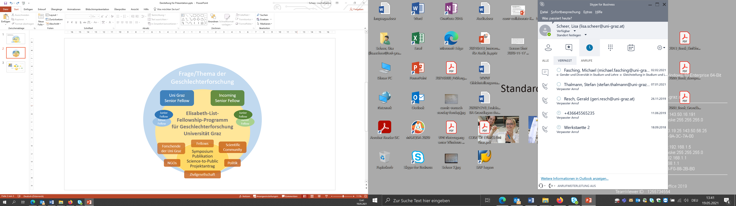

## **Zielsetzungen**

**Mit dem Fellowship-Programm verfolgt die Universität Graz die drei Ziele Forschungsstärkung, Vernetzung und Nachwuchsförderung im Bereich der Geschlechterforschung.**

### ***Forschungsstärkung***

**Das Projektvorhaben ist als Kooperationsprojekt angelegt. Daher muss im Antrag ersichtlich werden, wie die zukünftige Zusammenarbeit zwischen den Kooperationspartner*innen zur Stärkung der Geschlechterforschung an der Universität Graz sowie (inter)national beisteuern wird, z. B. in Publikationen. Die Expertise der Kooperationspartner*innen leistet dazu einen wichtigen Beitrag. Vorangegangene Zusammenarbeit zwischen den Fellows kann von Vorteil sein, aber auch neue Kooperationen sind erwünscht. Interdisziplinäre Fellowship-Teams sind besonders willkommen, weil sie dem Charakter der Geschlechterforschung als interdisziplinäres Forschungsfeld entsprechen und Auseinandersetzungen mit innovativen Forschungsfragen vorantreiben. Es können Projekte aus allen Fachrichtungen eingereicht werden, wobei die Einbettung des Forschungsthemas in den Stand der Forschung und seine Positionierung in der Geschlechterforschung erkenntlich gemacht werden müssen.**

**Als ein Element zur Stärkung der Geschlechterforschung dienen neben Publikationen wissenschaftliche Veranstaltungen, die zugleich das zweite Ziel der Vernetzung mitabdecken.**

### ***Vernetzung***

**Vernetzung wird per se durch die Struktur des Fellowship-Programms gefördert, denn vorgesehen sind Projekt-Teams bestehend aus Senior und Junior Fellows, die ihre Netzwerke allein schon durch die Zusammenarbeit miteinander ausbauen. Darüber hinaus tragen wissenschaftliche Veranstaltungen – unterschiedlich in Format – zur Vernetzung bei. Im Antrag muss gezeigt werden, wie auf das Ziel der Vernetzung in der (inter)nationalen Scientific Community hingearbeitet werden wird. Auch Science-to-Public-Veranstaltungen treiben Forschungsstärkung und Vernetzung voran – Aktivitäten über die Mauern der Wissenschaften bzw. Hochschulen hinaus sind für die Geschlechterforschung von großem Wert.**

### ***Nachwuchsförderung***

Das dritte zentrale Ziel des Fellowship-Programms ist die Nachwuchsförderung. Im Antrag ist darzulegen, wie die Nachwuchsförderung im geplanten Projekt aussehen wird und wie die Junior Fellows in die Aktivitäten eingeplant werden. Gute Nachwuchsförderung profitiert von in Projekt- und Teamleitung erfahrenen Senior Fellows. Diesbezügliche Kompetenzen sind ebenso zu beschreiben wie die Überlegungen, was die Ausgestaltung der Junior Fellow-Stellen (Dauer, Umfang) in Zusammenhang mit den geplanten Aktivitäten anbelangt.

## **Leistungen des Fellowship-Programms**

Für Forschungsstärkung, Vernetzung und Nachwuchsförderung stehen pro Projekt zur Verfügung:

* 4 Personmonate á 40 h für Incoming Senior Fellow(s) (Verlängerung Zeitraum/Reduktion Stunden, Aufteilung auf 2 Personen entsprechend möglich)
* 8 Personmonate á 30 h für Incoming Junior Fellow(s) (Verlängerung Zeitraum/Reduktion Stunden entsprechend möglich)
* 12-15 Personmonate á 30 h für Junior Fellow mit Doktoratsstudium an der Universität Graz (Verlängerung Zeitraum/Reduktion Stunden entsprechend möglich)
* Sachmittelbudget von € 12.000, das auch studentische Mitarbeit im Umfang 10 h/Woche für 2 Monate inkludiert

Zu beachten ist:

* Arbeitsplätze für die Fellows können nicht zur Verfügung gestellt werden und müssen von der*dem lokalen Senior Fellow/Gastgeber*in selbst am Institut organisiert werden.
* Für den*die Grazer Senior Fellow/Gastgeber*in ist durch die Programmteilnahme keine Aufgabenreduktion vorgesehen, das muss ggf. selbst organisiert werden.
* Die Fellowship-Projekte werden organisatorisch von der Koordinationsstelle für Geschlechterstudien und Gleichstellung unterstützt (z. B. Administration, Webseite).
* Die Fellows werden üblicherweise an der Universität angestellt, Alternativen dazu sind möglich. Da die Finanzierung aus dem Globalbudget erfolgt, sind die Regelungen betreffend Anschlussanstellung („Kettenvertragsregelung“) zu beachten.

Antragsstellung   
Den Antrag auf eine Projektförderung im Rahmen des Elisabeth-List-Fellowship-Programms **für Projektstarts zwischen 01.03.2023 und 30.11.2024** stellen Senior Fellows der Universität Graz

* bis Sonntag, 15.01.2023
* unter Nutzung des Formblatts auf der Webseite [fellowship-geschlechterforschung.uni-graz.at](https://fellowship-geschlechterforschung.uni-graz.at/)
* per E-Mail an [koordff@uni-graz.at](mailto:koordff@uni-graz.at).

Im Antragsformular ist mit Bezugnahme auf die Auswahlkriterien auf folgende Aspekte einzugehen:

1. thematischer Schwerpunkt des Vorhabens
2. konkrete(r) Teilschritt(e), der/die im Rahmen des Fellowships umgesetzt werden sollen
3. Realisierung: Zeitraum/Zeitplan, finanziellen Rahmenbedingungen, am Institut verfügbare Ressourcen
4. Anknüpfungsmöglichkeiten an der Uni Graz, Transfer, PR
5. personelle Zusammensetzung des Projektteams:   
   Antragssteller*in (lokale Senior Fellow), Projektpartner*in (Incoming Senior Fellow), lokale und Incoming Junior Fellows

# Auswahl und Qualitätssicherung:

Für die Auswahl der durch das Fellowship-Programm unterstützten Vorhaben wird eine international besetzte **Fachjury** eingesetzt. Die lokale Kooperation erfolgt über ein Scientific Board, umfassend Repräsentant*innen aus dem Cluster Gender, dem Forschungsnetzwerk Heterogenität und Kohäsion, dem Doktoratsprogramm Gender, dem wissenschaftlichen Beirat der Koordinationsstelle für Geschlechterstudien und Gleichstellung, dem Rektorat und der Koordinationsstelle für Geschlechterstudien und Gleichstellung.

## **Auswahlkriterien:**

* thematischer Schwerpunkt, der durch Aktualität, Innovation und eine gute Anknüpfung an den Forschungsstand besticht;
* realistische(r) Teilschritt(e), erreichbar in der Laufzeit;
* Eignung der beiden Senior Fellows: Habilitation oder entsprechende Qualifikation, Genderbezug in Lehre, Forschung und Publikationen, Erfahrung in der Projektleitung und in der Nachwuchsförderung;
* geplante (inter)nationale Vernetzungstätigkeiten, z. B. Publikation und/oder Veranstaltung;
* Anschlussfähigkeit an die Geschlechterforschung sowie Forschungsschwerpunkte/-netzwerke der Universität Graz;
* hochwertige, konkrete Nachwuchsförderung.

# Kontakt

Bei Fragen zur Antragsstellung, zum Fellowship-Programm etc. kontaktieren Sie bitte

* Barbara Hey, Koordinationsstelle für Geschlechterstudien und Gleichstellung,   
  Tel. +43/0316/ 380-5722, [barbara.hey@uni-graz.at](mailto:barbara.hey@uni-graz.at)
* Alexandra Melmer, Koordinationsstelle für Geschlechterstudien und Gleichstellung,   
  Tel. +43/0316/ 380-2084, [alexandra.melmer@uni-graz.at](mailto:alexandra.melmer@uni-graz.at)